# Часть 1. Динамические структуры данных. Деревья

Цель работы

Изучить способы работы с динамическими структурами данных в ЯП C++ на примере деревьев.

Задание

Реализовать программу сортировки чисел с использованием дерева. Обеспечить вывод элементов по возрастанию и убыванию.

Проект программы

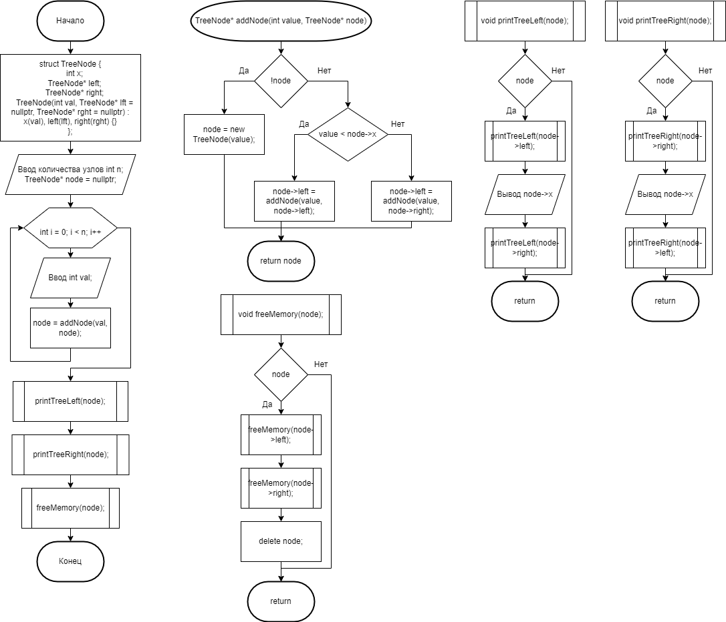

Рис. 1. Проект программы задания.

Текст программы

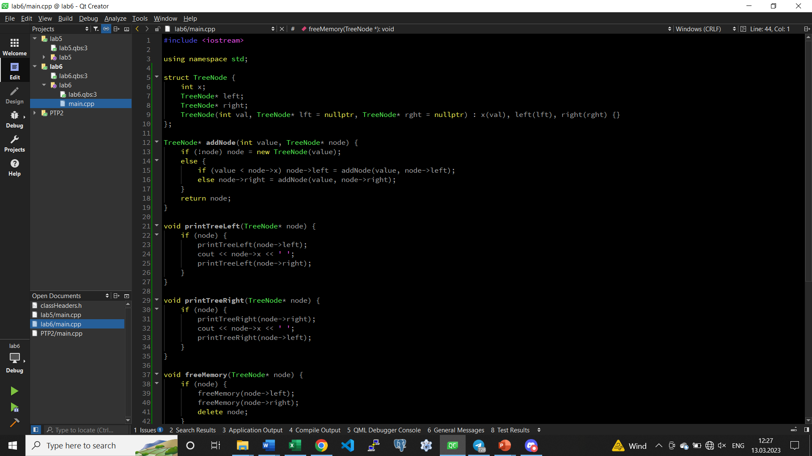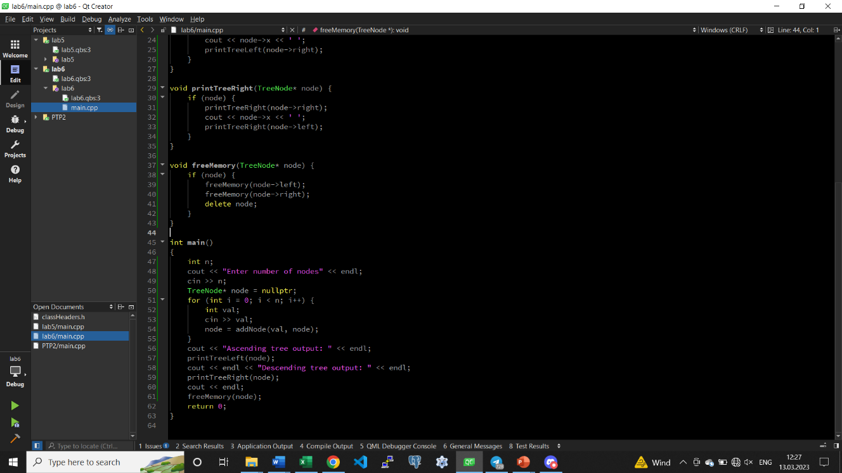

Рис. 2, 3. Текст программы задания.

Тестовые данные и результаты тестирования

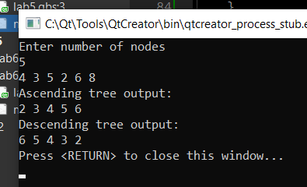

Рис. 4. Результаты тестирования программы.

Вывод

Были изучены способы работы с динамическими структурами данных в ЯП C++ на примере деревьев.